Referenzprojekt für die Zukunft des Bauens und Nachhaltigkeit

Viega World: German Brand Award 2024 Gewinner in Gold

Attendorn, 14. Juni 2024 – Die Viega World wurde mit dem German Brand Award 2024, einer begehrten Auszeichnung für erfolgreiche Markenführung, ausgezeichnet. Der Ansatz, in einem Weiterbildungszentrum die Zukunft des Bauens anfassbar und Wissen erlebbar zu machen, wertete die hochkarätig besetzte Jury bei der Preisverleihung in Berlin als besonderes Markenerlebnis. Viega, einer der Weltmarkt- und Innovationsführer in der Installationsbranche, gewann Gold in der Kategorie „Excellent Brands/Trade Fairs & Event Locations“.

Die Viega World ist ein innovatives Fortbildungszentrum, das Wissen, Faszination und ganzheitliches Markenerlebnis vereint. Das Gebäude mit seiner rund 2.800 Quadratmeter großen Ausstellungsfläche präsentiert sich dabei selbst als Schulungsinhalt. Einige der über 90 Exponate sind in sichtoffenen Schächten installiert. „Wie hier Marke und Produkt modern und lebendig zu einer besonderen Brand Experience verschmelzen, ist großartig“, lautete demnach auch die Begründung für die Auszeichnung mit dem „German Brand Award 2024 Gold“.

Inszenierung des Viega Purpose

Als Innovationstreiber der Installationsbranche sieht Viega es als seine Aufgabe, das Leben der Menschen mit Systemlösungen für den Erhalt der Trinkwassergüte, Energieeffizienz, Komfort und Sicherheit in Gebäuden besser zu machen. „Unser Purpose ist an verschiedenen Orten in der Viega World inszeniert und damit auch für die Besucher erlebbar. Die Auszeichnung mit dem ‚German Brand Award Gold 2024‘ zeigt, dass es uns gelungen ist, die Marke Viega mit Produkten ‚hinter der Wand‘ sichtbar zu machen“, so Dirk Gellisch, Mitglied der Viega Geschäftsführung.

Leuchtturmprojekt für Digitales Bauen und Nachhaltigkeit

Gleichzeitig ist die Viega World ein Referenzprojekt für die Zukunft des Bauens: Kein anderes Bildungsgebäude wurde bisher so konsequent integral mit der Arbeitsmethodik Building Information Modeling (BIM) geplant und gebaut. Sichtoffene Schächte und ein umfassendes Monitoring in Echtzeit verdeutlichen den Besuchern so, welche Vorteile diese planerische Herangehensweise für den Entwurf von Gebäuden in Zukunft haben wird und welcher Nutzen sich daraus für einen nachhaltigen Gebäudebetrieb ergibt.

Für die Viega World ist der German Brand Award 2024 bereits die zweite Würdigung. Zuvor wurde sie von der Deutschen Gesellschaft für Nachhaltiges Bauen (DGNB) mit „Platin“, der höchsten Bewertungsstufe, ausgezeichnet. Mit einer DGNB-Bewertung von 89,1 Prozent Zielerfüllung gehört die Viega World zu den nachhaltigsten Bildungsgebäuden, die bislang errichtet wurden.

Der German Brand Award

Der German Brand Award ist der Preis für erfolgreiche Markenführung in Deutschland. Initiiert vom Rat für Formgebung, juriert von einem hochkarätigen Expertengremium aus Markenwirtschaft und Markenwissenschaft. Unternehmen, Agenturen und Dienstleistende, die den Expertengremien auffallen, erhalten eine Nominierung. Außerdem können Interessierte aktiv Marken und Projekte zur Teilnahme einreichen. Der German Brand Award konnte 2024 mit über 1.300 Anmeldungen aus 19 Ländern eine große internationale Resonanz erzielen. Insgesamt wurden 66 Projekte und Marken mit „Gold“ ausgezeichnet: 33 in der Disziplin „Excellent Brands“, 33 in der Disziplin „Excellence in Brand Strategy and Creation“. In beiden Disziplinen kürt die Jury pro Kategorie in der Regel je einen „Gold“-Preisträger für Spitzenleistungen.

Jury und Bewertungskriterien

Die Jury setzt sich zusammen aus unabhängigen, interdisziplinären Expertinnen und Experten aus Unternehmen, Wissenschaft, Beratung, Dienstleistung und Agenturen. Die Bewertung der Einreichungen erfolgt nach den Kriterien Eigenständigkeit und Markentypik, Markenprägnanz, Differenzierung zum Wettbewerb und Zielgruppenrelevanz. Die Markenführung sollte Aspekte wie Nachhaltigkeit, Innovationsgrad, Kontinuität und Zukunftsfähigkeit berücksichtigen. Auch Faktoren wie die Gestaltungsqualität des Markenauftritts, die Homogenität des Markenerlebnisses und der ökonomische Erfolg spielen eine entscheidende Rolle im Jurierungsprozess.

PR_GermanBrandAward_ViegaWorld_DE_2024.docx

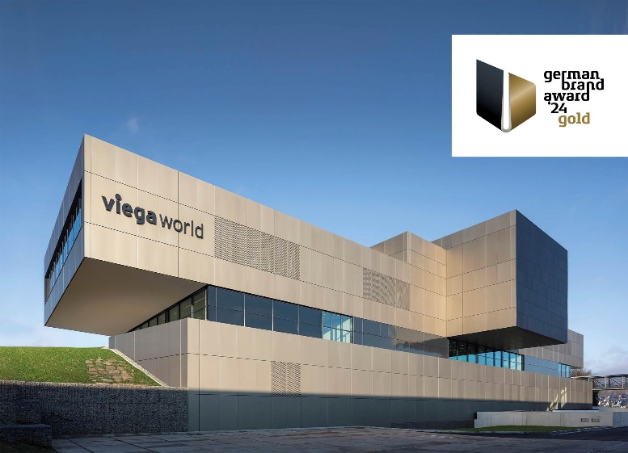

Foto (PR_GermanBrandAward_ViegaWorld _DE_2024_01.jpg):
Die Viega World ist eines der innovativsten und nachhaltigsten Seminarcenter der Installationsbranche. Hier wird Wissen erlebbar sowie die Zukunft des Bauens sichtbar und anfassbar. Der Rat für Formgebung würdigte diesen Ansatz jetzt mit dem begehrten „German Brand Award 2024 Gold“. (Foto: HGEsch)

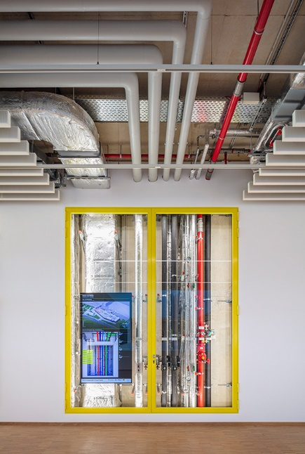

Foto (PR_GermanBrandAward_ViegaWorld_DE_2024_02.jpg):

Einige der über 90 Exponate sind sichtbar in Schächten installiert und ermöglichen Einblicke hinter die Wand und damit auf die sonst verborgenen Viega Produkte. Marke und Produkt verschmelzen hier zu einem besonderen Markenerlebnis. (Foto: HGEsch)

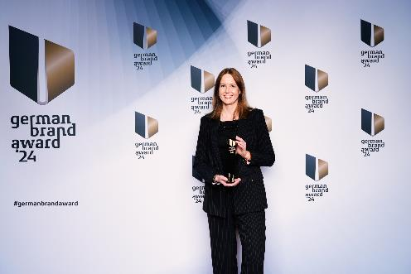

Foto (PR_GermanBrandAward_ViegaWorld_DE_2024_03.jpg):

Alexandra Ludwig, Director Marketing Deutschland, Viega GmbH & Co. KG, nahm stellvertretend den German Brand Award 2024 bei der Preisverleihung in Berlin entgegen. (Foto: GRAND VISIONS)

Über Viega:

Viega ist Experte für gesundes Trinkwasser im Gebäude und zählt zu den Weltmarkt- und Technologieführern der Installationsbranche. Als qualitätsorientiertes Familienunternehmen mit international mehr als 5.000 Mitarbeitenden verfügt das Unternehmen über 125 Jahre Erfahrung in der Gebäudetechnik. Kernkompetenzen sind der Erhalt und die Weiterentwicklung von Trinkwasserhygiene, Energieeffizienz, Komfort und Sicherheit im Gebäude. An zehn Standorten weltweit entwickelt und produziert die Unternehmensgruppe über 17.000 Produkte und Systeme.

Über die Viega World:
Die Viega World ist das neue interaktive Weiterbildungszentrum der Viega Gruppe in Attendorn. Die integrale Planung nach der Arbeitsmethodik Building Information Modelling (BIM) und das zukunftsweisende Nachhaltigkeitskonzept machen die Viega World schon heute zu einem Gebäude von morgen. Als Plus-Energie-Gebäude erfüllt es aktuelle Standards. Die Viega World wurde von der Deutschen Gesellschaft für Nachhaltiges Bauen (DGNB) mit der höchsten Bewertungsstufe „Platin“ zertifiziert. Nach dem Motto „Lernen am lebenden Objekt“ werden in der Viega World die Schulungsinhalte der Seminare zu den Themen Technische Gebäudeausrüstung (TGA) und BIM im Gebäude praktisch erlebbar gemacht.

